这页是封面和介绍

只是暂时还没有

目录

一、 R2modman的使用 3

1.1. R2modman的介绍 3

1.2. R2modman的下载与安装 3

1.3. R2modman的基础使用 4

1.3.1. 创建新配置 4

1.3.2. Mod搜索与下载 9

1.3.3. R2modman的进阶使用 10

二、 基础mod介绍 11

三、 大型mod介绍 11

1. R2modman的使用
   1. R2modman的介绍

戴森球计划（Dyson Sphere Program）的mod多发布于thunderstore（类似于Minecraft中的curseforge）。

R2modman是一款基于Thunderstore的mod管理器、启动器（类似于Minecraft中的PCL2），其适用于多款游戏，戴森球计划就是其中之一。R2modman可以让玩家更方便地浏览、安装、卸载和更新游戏中的各种mod，并支持安装了多mod的“版本区分”（类似于Minecraft中的“版本隔离”）。

总之，使用R2modman能极大的降低mod安装和管理的难度，非常推荐新手使用。

* 1. R2modman的下载与安装

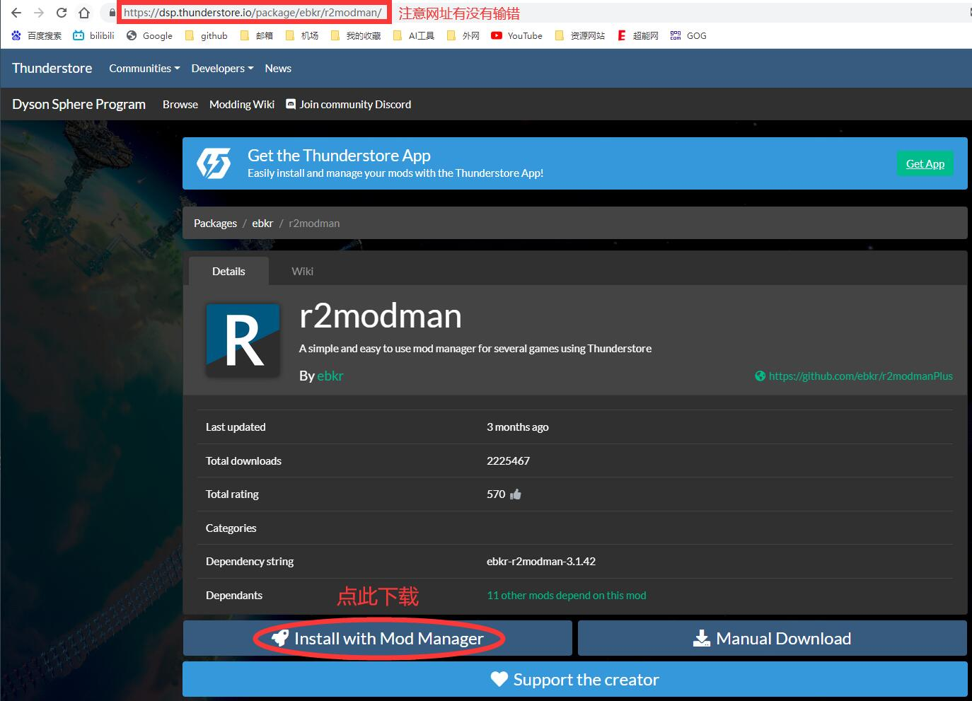下载地址：<https://dsp.thunderstore.io/package/ebkr/r2modman/>

* 1. R2modman的基础使用
     1. 创建新配置

下载完成后， 双击打开

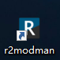

在搜索框中输入 dyson，类型选择为 Game，如图所示。



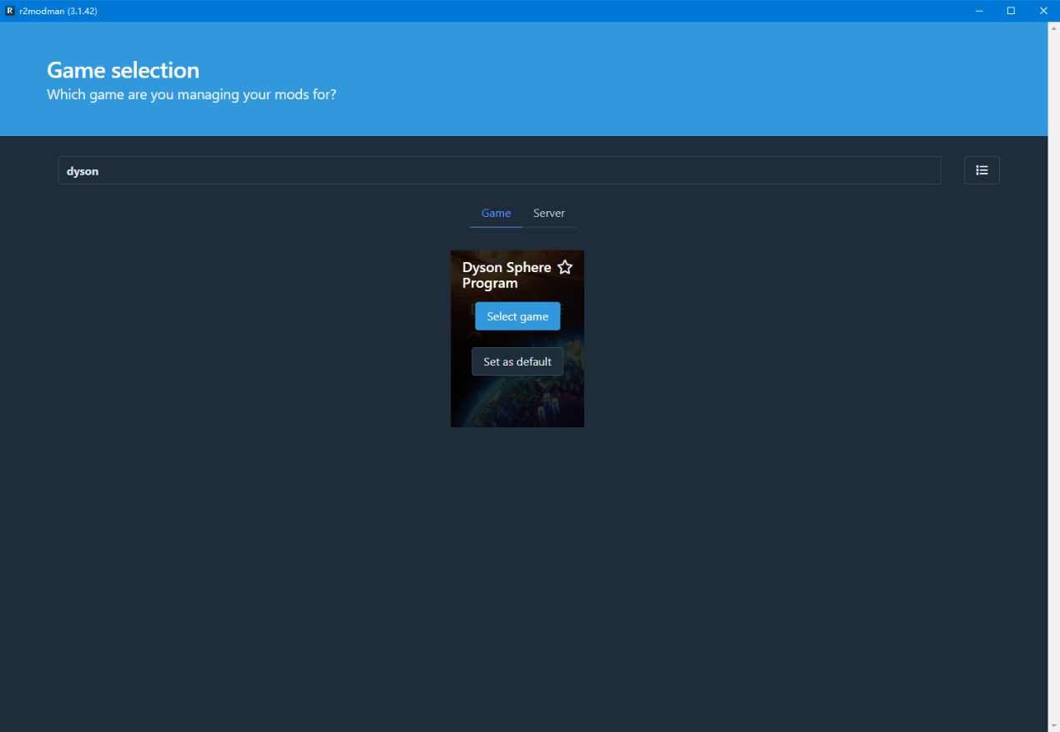

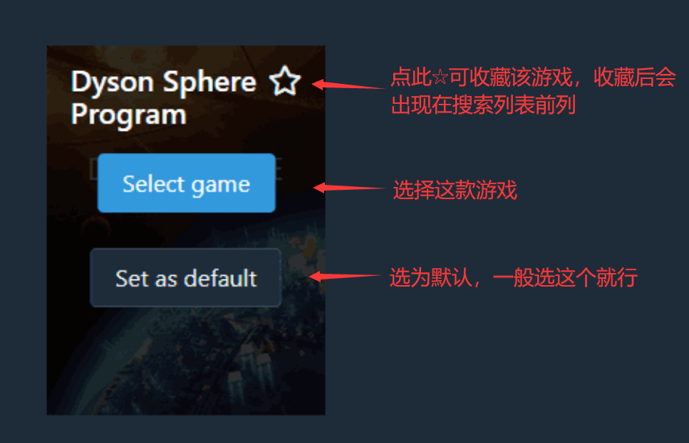

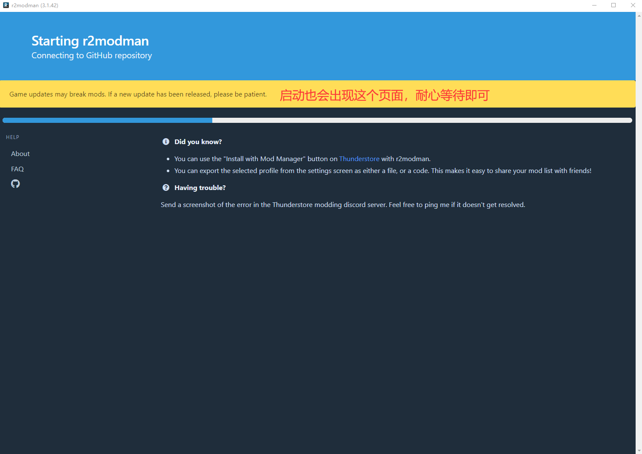

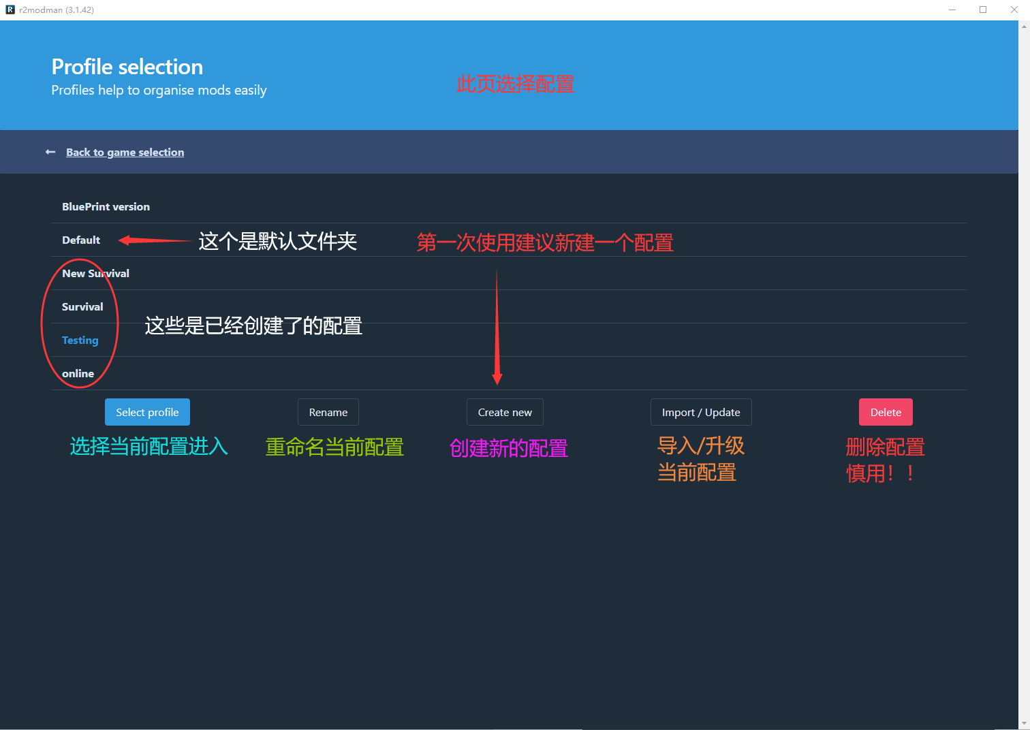

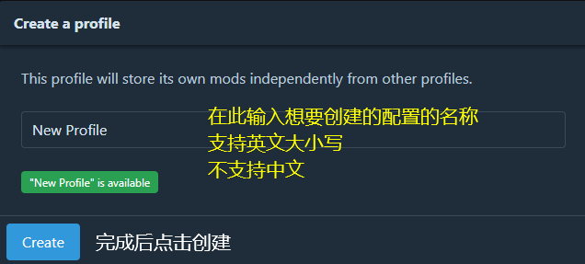

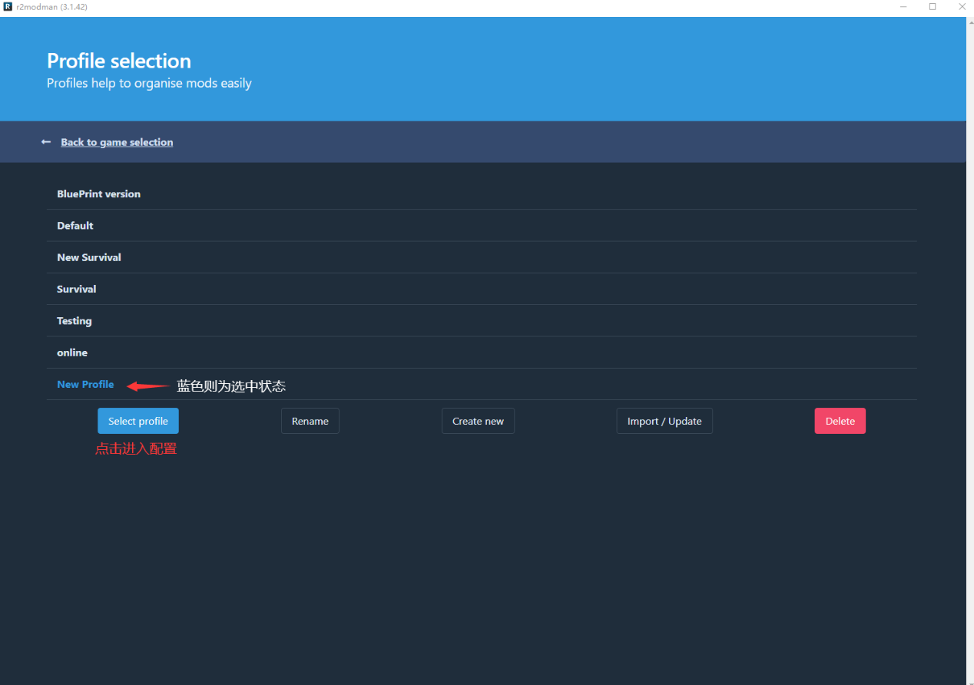

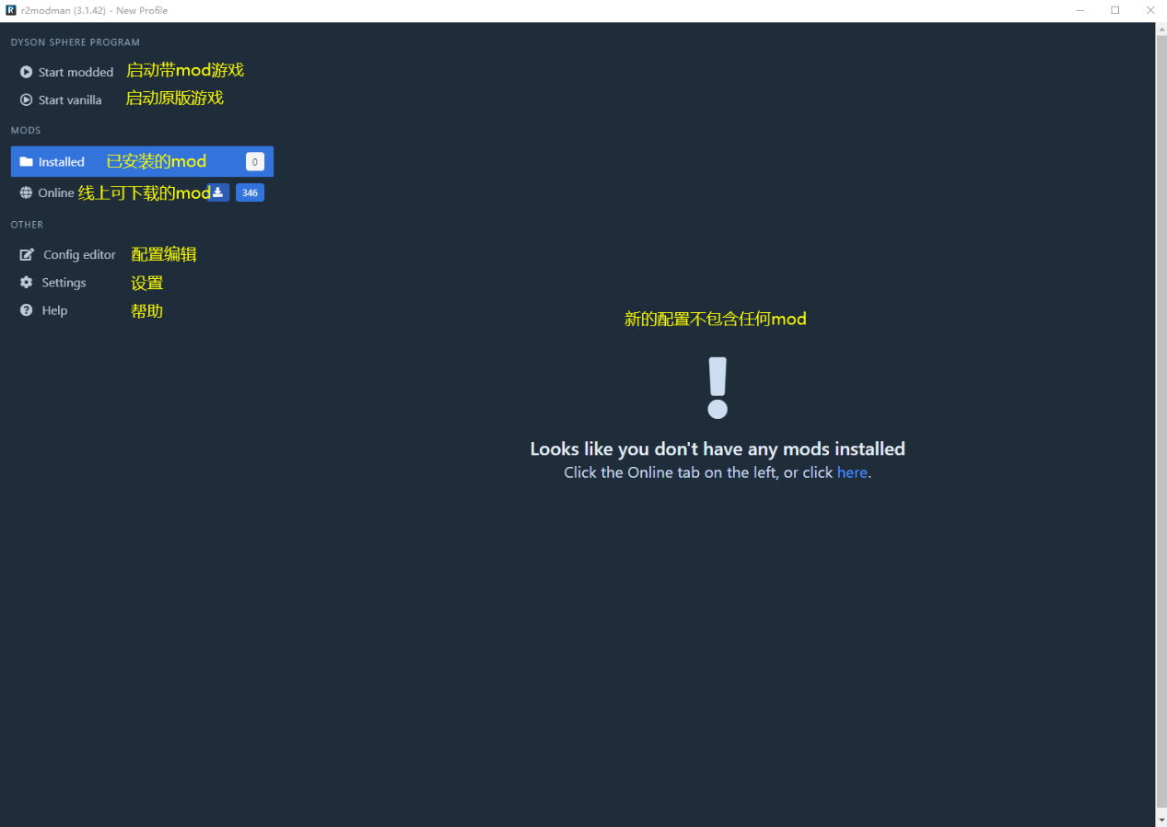

* + 1. Mod搜索与下载

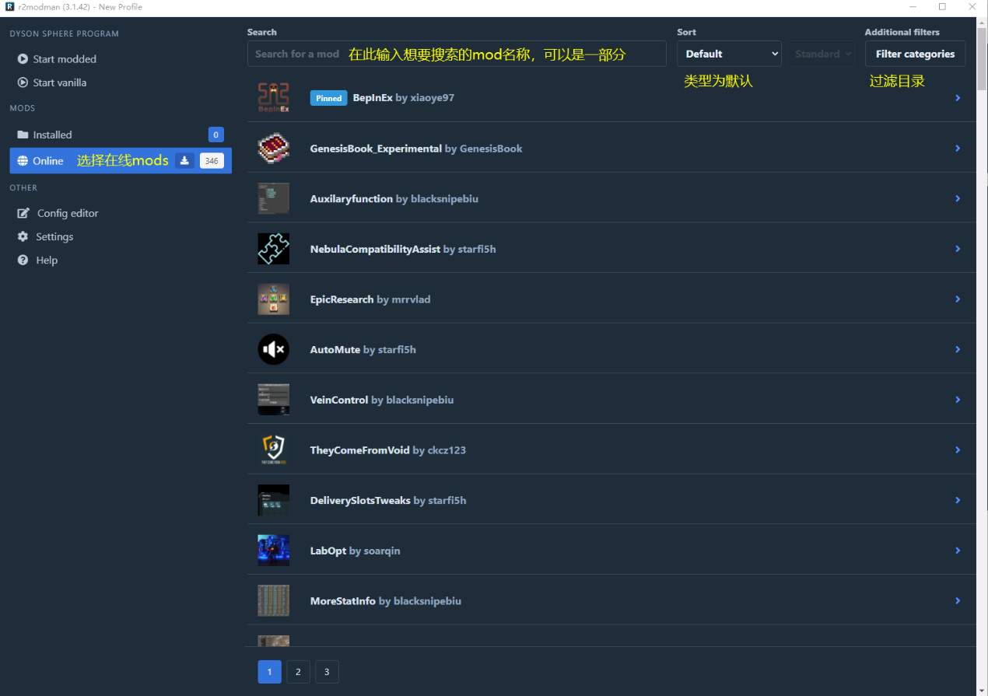

例如搜索多线程优化mod“DSPOptimizations”。

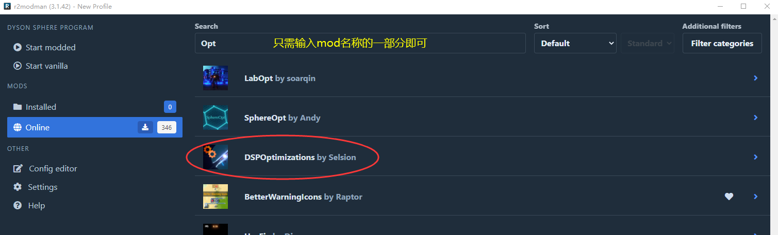

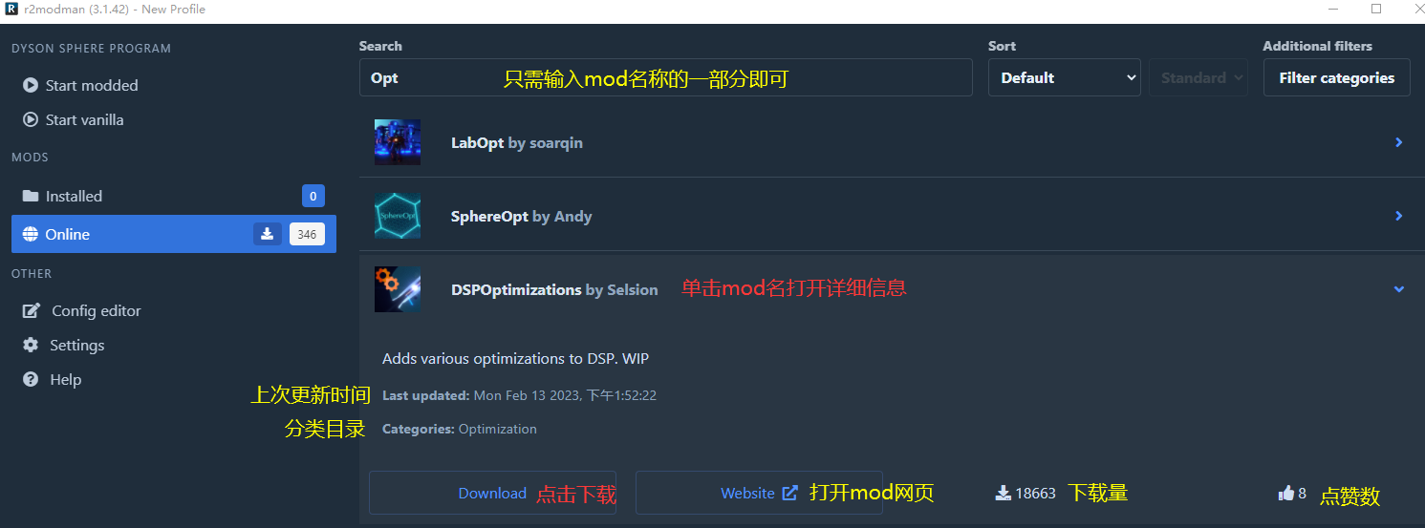



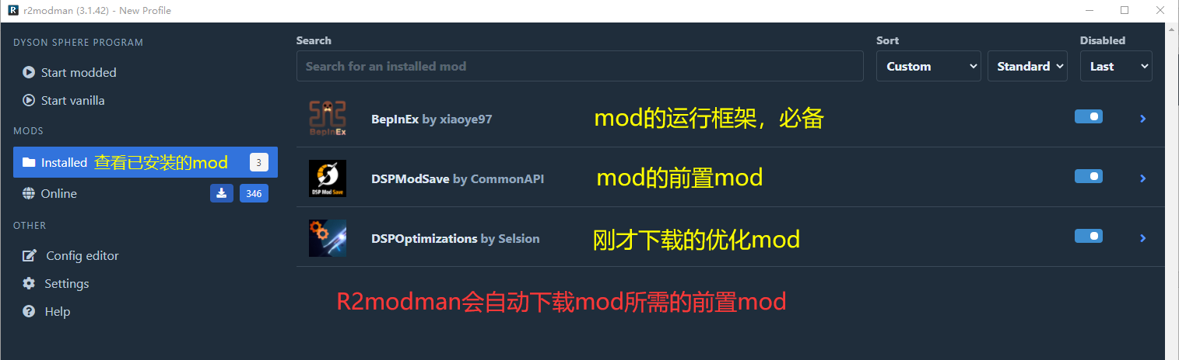

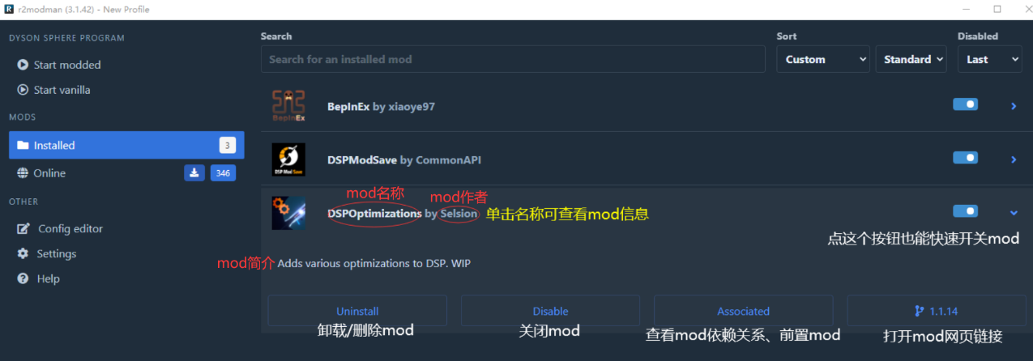

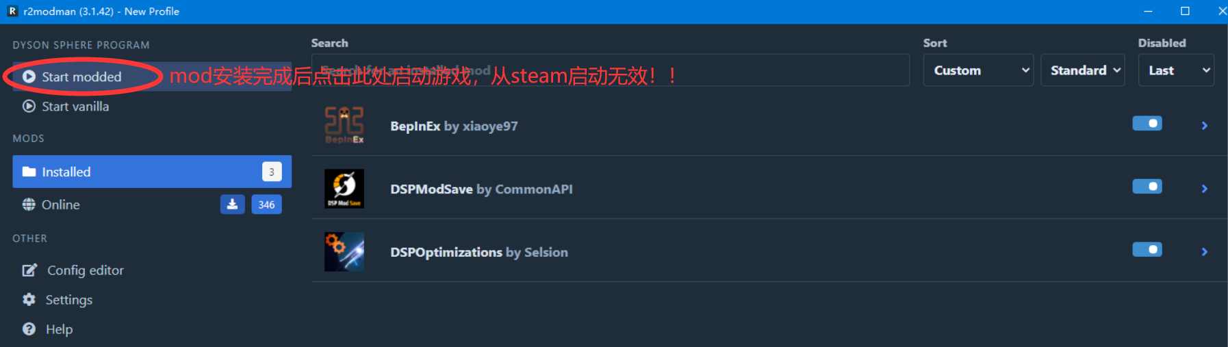

* + 1. R2modman的进阶使用

1. 基础mod介绍
2. 大型mod介绍